День семнадцатый в лагере «РОСТОК»
Олимпийский день
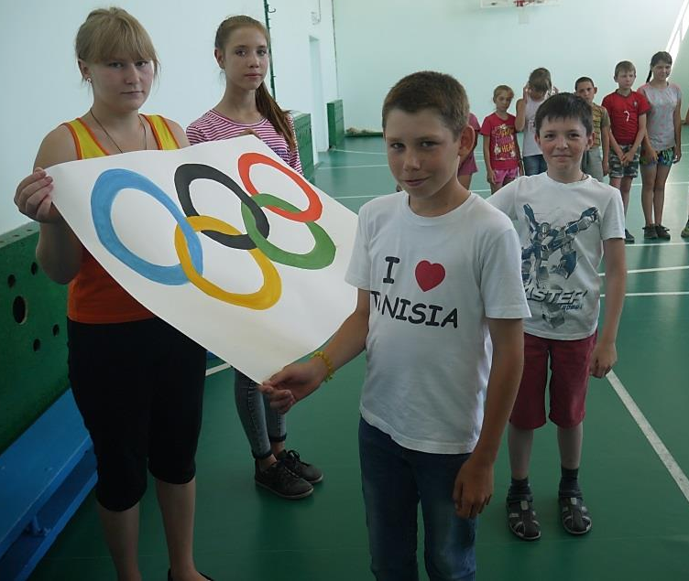
Пропаганда здорового образа жизни, воспитание духа коллективизма, патриотизма и уважения к культурному (спортивному) наследию Родины на основе расширения знаний детей об олимпийских играх и участию России в них – такова была основная цель дня семнадцатого в лагере «РОСТОК».
Главным в этот день стал большой спортивный праздник «Малые Олимпийские игры». Проходил этот праздник в спортивном зале школы. В самом начале отряды приняли участие в построении и торжественном вносе флага праздника (весь реквизит ребята готовили сами) под Гимн Олимпийских игр. Праздник начался с девиза «Быстрее! Выше! Сильнее!»
Открытие праздника принимал Г.М. Петров, который и объявил начало игр.
Атмосфера во время проведения была настолько праздничной, воодушевлённой и радостной, что после окончания праздника ребята долго делились впечатлениями! Две команды состязались в различных спортивных эстафетах: передавали олимпийский огонь; катали в санках лошадок – спортсменок; катались на лыжах; бросали шишки в корзину – словом, разнообразие заданий детей впечатлило!
В итоге победила, конечно же, дружба!
Для отдыха от физических нагрузок воспитатели в отрядах предложили детям конкурс кроссвордистов «И в шутку, и всерьёз», в котором состязания уже были умственного характера. Во время перерывов в рамках музыкального часа звучали Песни Олимпиады. Нужно отметить, что все ребята и воспитатели ЛДП «РОСТОК» следят за Чемпионатом мира по футболу, и являются, пусть и на расстоянии, болельщиками Российской команды. И день семнадцатый совпал с проведением игры «Россия - Уругвай».
Смена близится к завершению. Завтра – закрытие.

